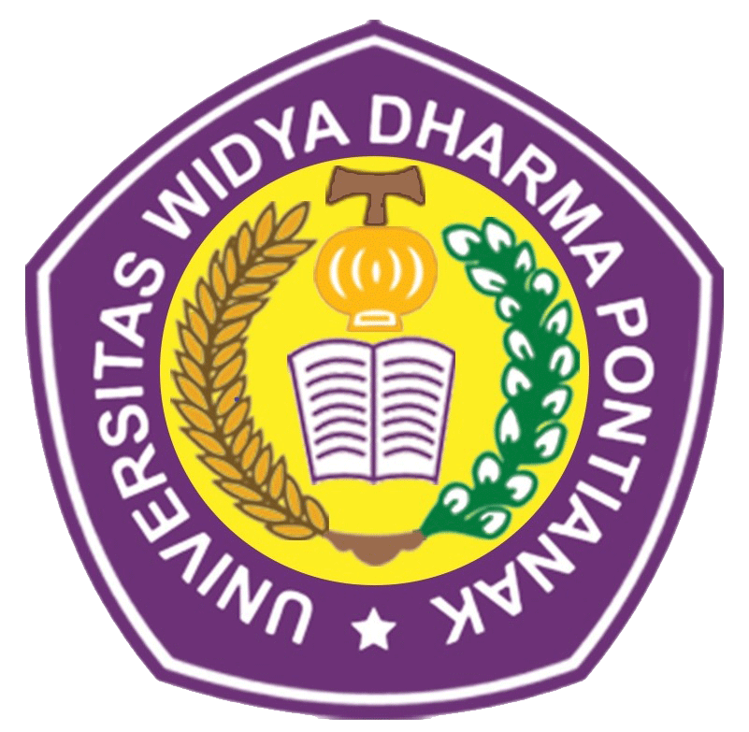 | UNIVERSITAS WIDYA DHARMA PONTIANAK
 | LEMBAGA PENELITIAN DAN PENGABDIAN PADA MASYARAKAT
 | Jl. H.O.S. Cokroaminoto No. 445 Kode Pos 78117 Telp. 0561-731966, 742063 Fax. 739191
 | Pontianak, Kalimantan Barat e-mail : lppm@widyadharma.ac.id

SURAT TUGAS
Nomor: {nomor_surat}

Berdasarkan surat dari {nama_institusi_pemohon} No. {no_surat_permohonan} tanggal {tanggal_surat_permohonan} dan dalam rangka melaksanakan Tridharma Perguruan Tinggi, maka nama dosen yang disebutkan di bawah ini ditugaskan sebagai berikut:

Nama Dosen : {nama_dosen}
NIDN/NUPTK : {nidn}
Pelaksanaan : {pelaksanaan}
Judul Pelaksanaan : {judul_pelaksanaan}
Lokasi Pelaksanaan : {tempat_pelaksanaan}
Waktu Pelaksanaan : {tanggal_pelaksanaan}
Pukul : {jam_pelaksanaan} - Selesai

Demikian surat tugas ini diterbitkan untuk dapat dilaksanakan sebagaimana mestinya.

Pontianak, {tanggal_surat}
Ketua LPPM
{nama_ketua_lppm}
NIDN: {nidn_ketua_lppm}

